Министерство образования Республики Беларусь
Учреждение образования
«Брестский государственный технический университет»
Кафедра ИИТ

Лабораторная работа № 4-6
«Проектирование приложений с использованием UML»
По дисциплине: «Объектное моделирование интеллектуальных систем»

Выполнил:
Студент 3 курса
Группы ИИ-23
Романюк А.П.
Проверила:
Демидович А.Г.

Брест 2024

Цель работы: 1. Изучить содержание типовых этапов объектно-ориентированной разработки программ. 2. Изучить использование диаграмм UML при разработке программ. 3. Выполнить объектно-ориентированный анализ с элементами проектирования и реализации приложения с документированием результатов на языке UML.

Описание задания:

1. Тип ЗАПИСЕЙ: г – год, расходы, доходы.
2. Тип ХРАНЕНИЯ СПИСКА записей: б – как “системный” файл.
3. Тип СПИСКА: б – упорядоченный (отсортированный) по заданному полю (полям) записей.
4. Тип КАРКАСА приложения (интерфейса): а – на базе окна типа главное с управлением задачами (прецедентами) с помощью меню;
5. Тип организации АВТОРИЗАЦИИ пользователей: в – с регистрацией и авторизацией пользователей и хранением перечня логинов во внутреннем списке приложения;
6. Типы ОПЕРАЦИЙ со СПИСКОМ: а – создание нового списка с ”автоматическим” заполнением начальным константным содержимым; г – вывод содержимого списка в виде перечня записей;
7. Типы ОПЕРАЦИЙ с ЗАПИСЬЮ: б – редактирование выбранной записи (изменение полей с последующим сохранением или отменой изменений); в – удаление записи(-ей).

Вариант задания:

№ | Атрибуты варианта
 | 1 | 2 | 3 | 4* | 5 | 6 | 7
9 | г | б (системный файл) | б | а | в | а, г | б, в

Перечень этапов:

Выполняемые работы
ЭТАП 1 – Объектно-ориентированный анализ предметной области
1. Описание предметной области, автоматизируемых задач (результаты интервью)
2. Выявление и описание прецедентов (построение диаграммы и описание потоков)
3. Прототипирование приложения:
- первоначальное выявление интерфейсных форм (сопутствующих классов);
- дизайн форм;
- описание диаграммы состояний приложения;
- описание диаграмм состояний для прецедентов;
- описание диаграмм состояний для отдельных форм
4. Выявление, первоначальное описание классов, классов предметной области, диаграммы классов предметной области на уровне “первичных” отношений
5. Первичное описание структуры приложения и обработчиков
ЭТАП 2 - Объектно-ориентированное проектирование
6. Описание диаграмм последовательностей, видов деятельности прецедентов
7. Уточненное описание структуры классов, диаграммы классов предметной области
8. Описание диаграмм видов деятельности методов
Реализация интерфейса приложения (макетирование)
ЭТАП 3 – Объектно-ориентированное проектирование и реализация
10. Описание структуры приложения – диаграммы пакетов, компонентов
11. Описание диаграммы развертывания приложения
12. Реализация приложения, тестирование, документирование

1.

Список записей заданного типа с возможностью осуществления операций как с самим списком, так и с составляющими его записями. Варианты организации списка, типы записей, а также варианты работы с ними приведены выше. Для работы со списком может потребоваться регистрация и авторизация пользователей. Информация (сам список, логины) может храниться в “системном” или произвольных файлах.
2.

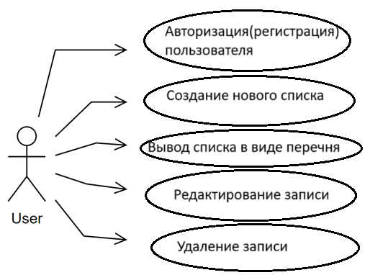

Поток | Описание
Авторизация(регистрация)  пользователя | Пользователь заходит в программу и для начала работы с ней регистрируется или входит в свою учетную запись.
Создание нового списка | Пользователь выбирает опцию создания нового списка. Система создает список заполненный константным содержимым.
Вывод списка в виде перечня | Пользователь выбирает опцию вывода содержимого списка. Система отображает содержимое списка в виде перечня записей, упорядоченных по заданному полю (если список был отсортирован).
Редактирование записи | Пользователь выбирает опцию редактирования записи списка. Пользователь указывает запись для редактирования. Система выводит выбранную запись в окне для редактирования.
Удаление записи(-ей) | Пользователь выбирает опцию удаления записи(-ей). Пользователь указывает, какую запись нужно удалить  Система удаляет указанную(-ые) запись(-и) из списка.

3.
Используем язык программирования C# и Windows Forms для создания оконного интерфейса.
Интерфейсные формы и сопутствующие классы:
  - Форма "Главное меню" (MainForm): Отображает выбранный список и содержит кнопки для взаимодействия с ним.
  - Форма "Просмотр записей" (ViewListForm): позволяет пользователю увидеть списоу в виде перечня записей.
  - Форма "Изменение записи" (EditRecordForm): позволяет пользователю изменить выбранную запись.
  - Форма "Логин" (LoginForm): позволяет пользователю зарегистрировать или войти в учетную запись.
Дизайн форм:

  - Форма "Главное меню" (MainForm): содержит список и кнопки для взаимодействия с ним
  - Форма "Просмотр записей" (ViewListForm): Содержит поле в виде текстового вывода.
  - Форма "Изменение записи" (EditRecordForm): Содержит поля текстового ввода для редактирования записи.
  - Форма "Логин" (LoginForm): содержит поля ввода логина и пароля, а также кнопки войти или зарегистрироваться.

Диаграмма состояний приложения:

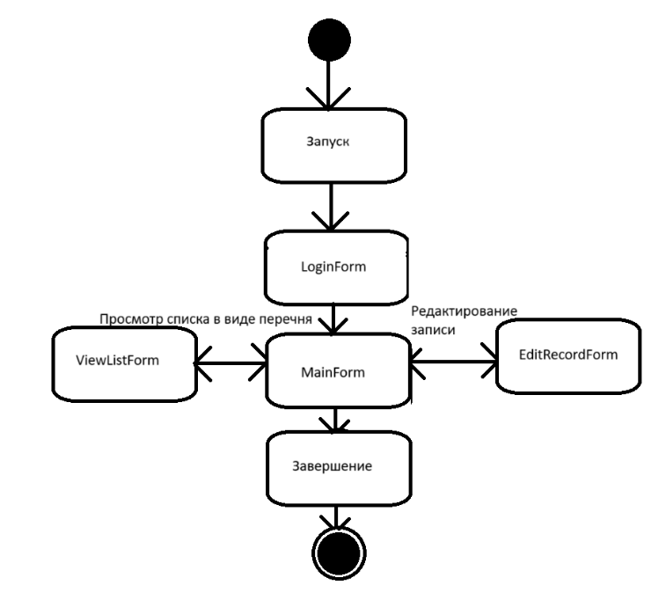

Диаграммы состояний для прецедентов:

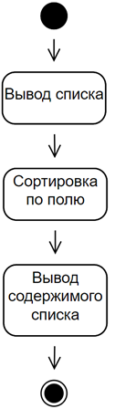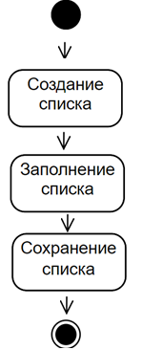

4.
Первичное описание структуры приложения и обработчиков:
- MainForm: отображает основное меню с возможностью выбора задач, например, "Создание списка", "Вывод списка", "Просмотр записей", "Поиск записи", "Удаление записи".
- CreateListForm: пользователь выбирает тип записей и тип хранения списка. После выбора происходит создание объекта RecordList.
- FillListForm: пользователь вводит данные для каждой группы, после чего новая запись добавляется в объект RecordList.
- DisplayListForm: отображает список записей в виде перечня, упорядоченного по выбранному полю из объекта RecordList.
- ViewRecordForm: поочередно отображает каждую запись из объекта RecordList, позволяя пользователю просмотреть детали каждой группы.
- SearchRecordForm: пользователь указывает номер или шаблон для поиска записи. Поиск происходит в объекте RecordList, и первая найденная запись отображается на форме.
- DeleteRecordForm: пользователь выбирает метод удаления записи (с конца списка, с начала списка, указанную запись). Запись удаляется из объекта RecordList.

5.
Описание диаграмм последовательностей и видов деятельности прецедентов:
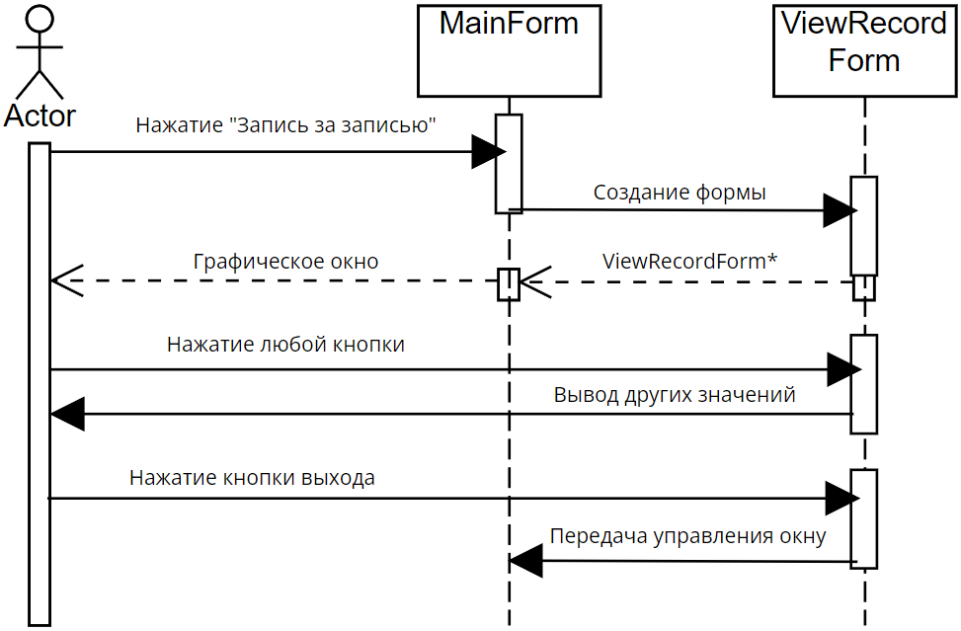
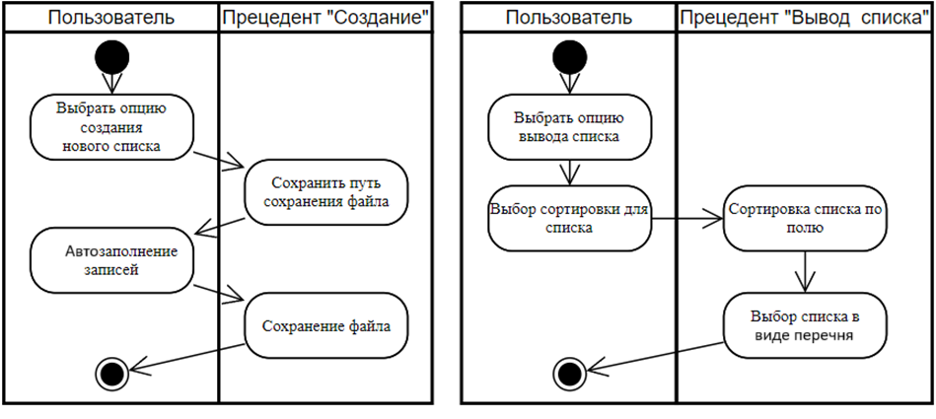
6.
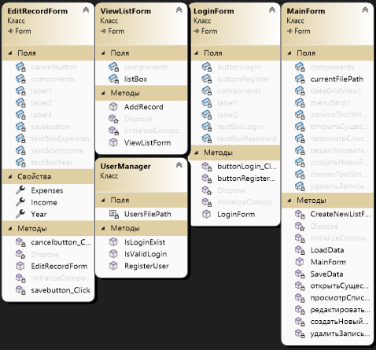

8.

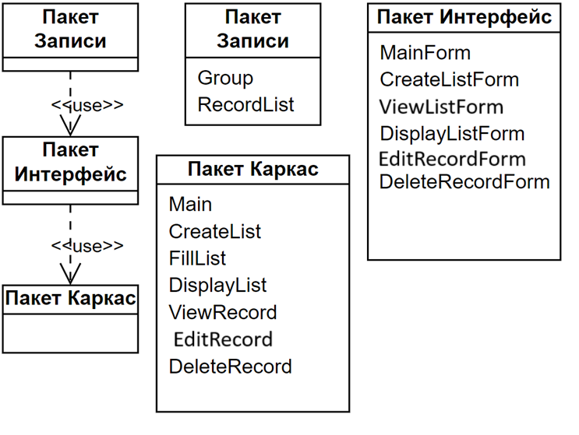

9.

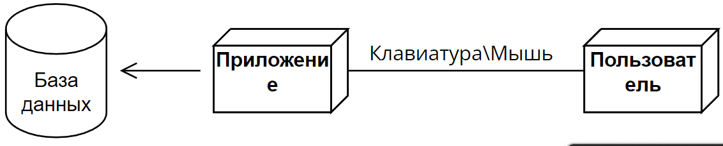

10.

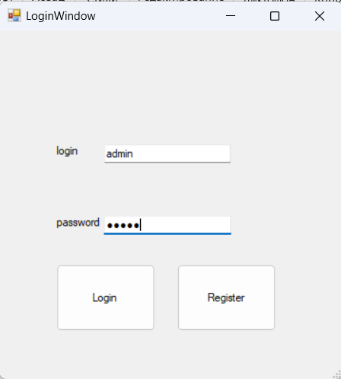

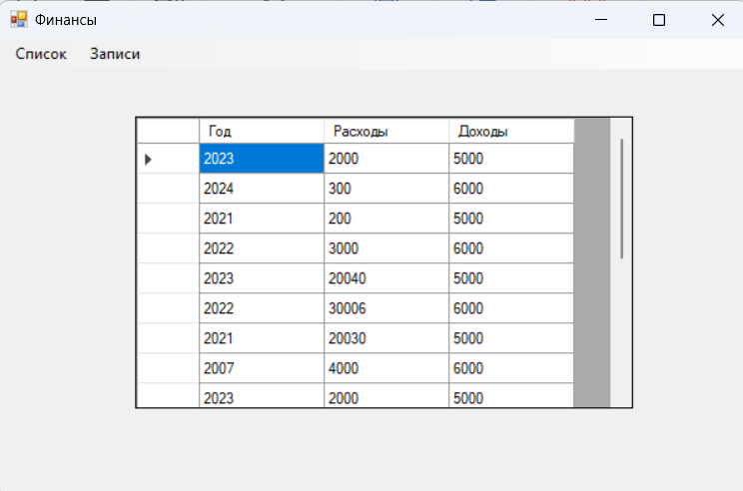

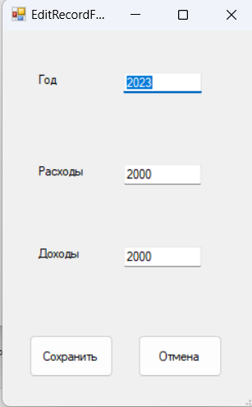\

Вывод: 1. Изучить содержание типовых этапов объектно-ориентированной разработки программ. 2. Изучить использование диаграмм UML при разработке программ. 3. Выполнить объектно-ориентированный анализ с элементами проектирования и реализации приложения с документированием результатов на языке UML.

